Resource: unfoldingWord® Open Bible Stories
unfoldingWord® Open Bible Stories © 2022 unfoldingWord. Released under CC BY-SA 4.0 license. unfoldingWord® Open Bible Stories has been adapted in the following languages: Tok Pisin, Arabic (عربي), French (Français), Hindi (हिंदी), Indonesian (Bahasa Indonesia), Portuguese (Português), Russian (Русский), Spanish (Español), Swahili (Kiswahili), and Simplified Chinese (简体中文) from unfoldingWord® Open Bible Stories © 2022 unfoldingWord. Released under CC BY-SA 4.0 license by Mission Mutual

unfoldingWord® Open Bible Stories

28. 一個青年財主

28。 一個青年財主
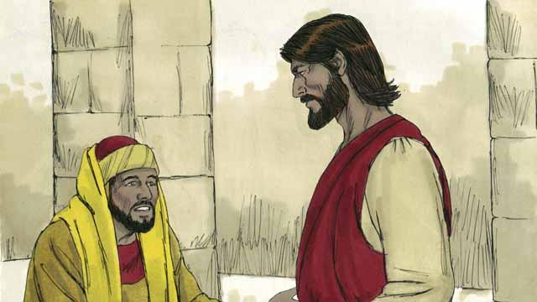
一天，一個青年財主來到耶穌面前問他：「良善的夫子，我當做什麼事才可以承受永生呢？」 耶穌對他說：「你為什麼稱我是良善的呢？只有一位良善的就是神。如果你想承受永生，就當遵守神的律法。」
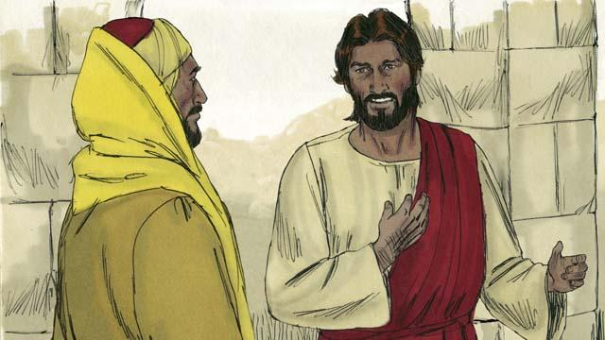
「我要服從哪一條呢？」他問到。耶穌回答說：「不可殺人，不可姦淫，不可偷盜，不可說謊，當孝敬你的父母，又當愛人如己。」
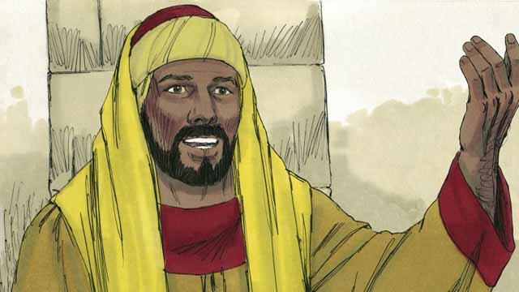
但青年人卻說：「這一切我從小就遵守了。我還要做什麼才能有永生呢？」 耶穌看著他就愛他。
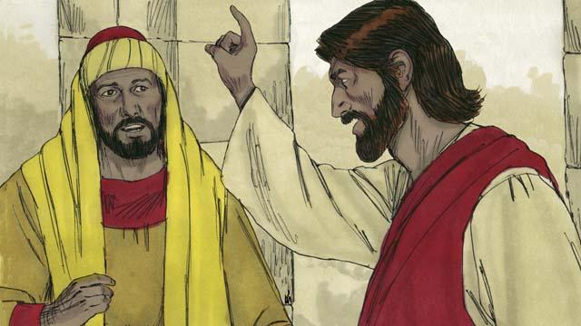
耶穌回答說：「如果你想要完全，那就變賣你所有的分給窮人，就必有財寶在天上，你還要來跟從我。」

青年人聽見這些就憂愁，因為他很富有，不願意放棄他的財富。 於是，他離開耶穌走掉了。
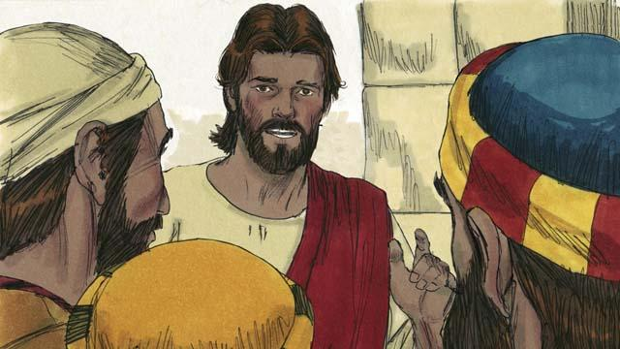
耶穌對門徒說：「財主進神的國是何等的難啊！駱駝穿過針的眼，比財主進神的國還容易呢！」
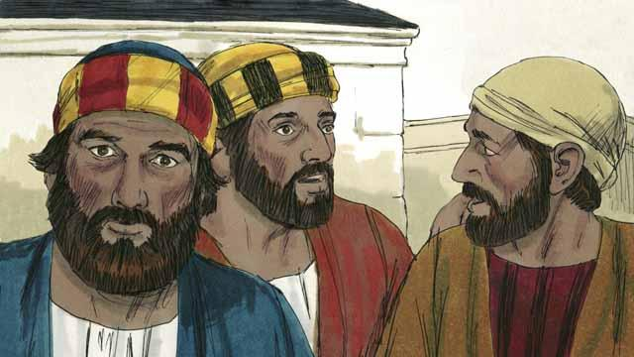
門徒聽到耶穌的話就吃驚地問：「那誰能得救呢？」
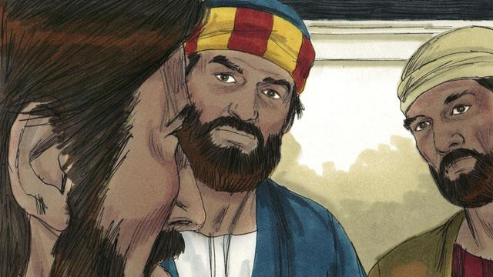
耶穌看著他們說：「在人不能，在神凡事都能。」
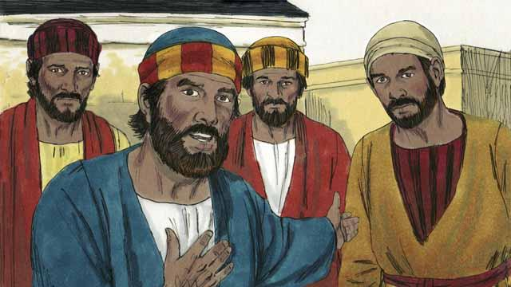
彼得對耶穌說：「我們已經撇下所有的跟從你了，我們的獎賞會是什麼呢？」
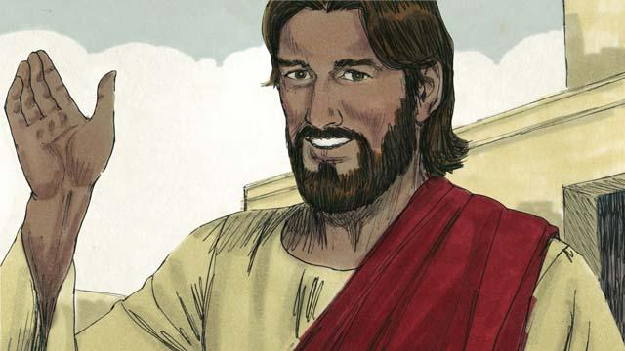
耶穌回答說：「人為我撇下房屋、弟兄、姐妹、父母、兒女或田地，在今世就會得百倍，來世得永生。然而，許多在前的將要在後，在後的將要在前。」
本聖經故事來源：馬太福音 19:16–30; 馬可福音 10:17–31; 路加福音 18:18–30

